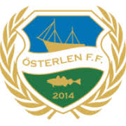

Verksamhetsplan

Vision: Österlens lag, bästa arenan för utveckling och glädje för barn på Österlen.

Österlens värdegrund:

Ödmjukhet
Föreningsfostran
Framåtanda

Innehållsförteckning

Syftet med Verksamhetsplan 3
Organisationskarta fotbollen: 3
Huvudmålsättning 3
Målsättingen för Barnfotbollen 4
Målsättingen för Ungdomsfotbollen 4
Värdegrunder för ÖFF 4
Sportsliga ramar 4
Sportsliga mål 5
Sociala målsättningar 5
Nivåindelning 5
Träna med äldre 6
Flytsonemodellen 6
Provspel i andra klubbar och provspelare till Österlen FF 7
Årsplan 7
Roller runt laget 7
Matchvärd 7
Media och PR 7
Föräldraregler i Österlen FF 8

Syftet med Verksamhetsplanen

Syftet med verksamhetsplanen är att visa för medlemmarna i Österlen FF hur vi önskar att bedriva verksamheten för våra barn och ungdomslag. I sportplanen visar vi också vilka målsättningar vi har för barn och ungdomsavdelningen. Sportplanen ska ge klubben en gemensam riktning att gå i.

Den är också till för att visa tränarna och ledarna som är i klubben hur klubben tänker och även för de nya som kommer in. Det kan även vara underlag till föräldramöte eller till andra föräldrar som undrar hur vi driver Österlen FF.

Planen ska vara känd för alla medlemmar i klubben. Den ligger som grund till spelar-, och tränarutvecklingen i Österlen FF.

Organisationskarta fotbollen:

Huvudmålsättning
Huvudmålsättningen i Österlen FF är och kunna erbjuda barn och ungdomar en bra fotbollsarena där de kan utveckla sig som fotbollspelare och som människor. Österlen FF har fokus på spelarutveckling inom trygga ramar. Alla oavsett nivå och ambitioner är välkomna till Österlen FF.

Målsättingen för Barnfotbollen är att kunna starta upp lag från 6 års ålder där vi erbjuder hög aktivitet och bra träningar. Det kommer vara föräldratränare som styr träningarna med hjälp från klubben.

Målsättingen för Ungdomsfotbollen är att vi ska vara bäst i vår region ( på Österlen ) mellan Ystad och Kristianstad. Vi önskar att få rena årgångar i varje ålder. Målet ska också vara att vi är ledande i spelarutveckling samt erbjuda en bra verksamhet för våra ungdomar.

Värdegrunder för ÖFF

Ödmjukhet
Lärande är en ständig process. I denna process är det viktigt att vara medveten om vad man själv kan och vad andra kan bättre. I Österlen FFs verksamhet strävar vi efter att vara ödmjuka i vår lärandeprocess. Vi är övertygade om att ödmjukhet inför sitt lärande kommer att vara viktigt för att nå framgång. Ödmjukhet inför sitt lärande innebär att man är medveten om att man ständigt kan bli bättre. Som individ har man inte svårt att ta hjälp av personer i sin närhet. Detta kan vara såväl kamrater som ledare.
Föreningsfostran
Ungdomarna i Österlen FF skall ha sin fotbollsvardag i en god miljö. Miljön skall vara trygg, positiv och glad. Hur vi är gentemot varandra ligger till grund för denna miljön. Spelare, ledare och föräldrar i Österlen FF bygger tillsammans miljön där barnen skall ha sin fotbollsvardag. Denna miljön kommer att genomsyras av god kamratskap. Att vara en god kamrat innebär att hjälpa och stötta de människor man har omkring sig. Man uppmuntrar dem som gör sitt bästa oavsett utfall av specifik situation.
Framåtanda
Målet för Österlen FFs ungdomsverksamhet kommer alltid vara högt satta. Med tydliga riktlinjer och utvecklingsplaner kommer Österlen FFs att ge sina aktiva en bra och rolig fotbollsutbildning. I detta kommer individen och dennes utveckling vara i centrum. Samtidigt värnar vi om glädjen och kärleken barnen har till fotbollen.

Sportsliga ramar
Fotbollen i Österlen FF är en idrott som tränas hela året om. Vi önskar att lägga tillrätta för alla spelare som kommer in i vår verksamhet. Alla spelare i Österlen FF ska veta vad det innebär att bära klubbmärket och göra det med stolthet.

Sportsliga mål

Fotbollen för barn är mellan 6-12 år:

Alla spelare är välkommna. Enda kravet som ställs är att man är intresserad av fotboll och vill göra sitt bästa. Vi jobbar med spelaren i fokus och vårt mål är att varje träning och match ska vara utvecklande, samtidigt som det är fokus på glädje och gemenskap. Vi jobbar på två olika sätt; mixade grupper eller nivåindelning. När det gäller nivåindelning har vi inga stängda grupper och delar inte bara in grupperna på fotbollsfärdigheter.
Vi önskar att ha lag i varje ålder.

Ungdomsfotbollen är mellan 13 -18 år:

Alla spelare är välkommna men där ska finnas en önskan om att vilja utveckla sig varje träning och match. Kraven och träningsmängden ökar, detta för att fostra spelare som senare kan ta steget upp i A-laget. Vi önskar att ha lag i alla åldrar upp till 16 års lag sedan blir det ett U 17 lag och ett U19 lag. Vi önskar att ha lag i de översta serierna.

A laget:

Fokus på resultat.

Sociala målsättningar
Vi önskar att ha en social miljö i Österlen FF så att alla spelare och ledare känner sig välkommna, omhändertagna och trivs bra på våran anläggning. Den sociala biten är viktig för att vi ska kunna få fler spelare till klubben och kunna utveckla spelarenan bäst möjlig. Det ska finnas några föräldrar på varje lag som har hand om den sociala biten t.ex. gemensamma aktiviteter, mat efter träning, se matcher m.m.

Nivåindelning
Träningarna i Österlen FF ska nivåindelas i den grad det går. Vi delar in efter hur långt spelaren har kommit i sin utveckling, motivationen till spelaren m.m. Det gör vi för att kunna tillrättalägga utvecklingen till varje enskild individ beroende på hur långt spelaren har kommit. Alla spelare oavsett hur långt de kommit ska få samma uppföljning, instruktioner och engagemang av tränaren samt andra ledare. För att vi ska kunna maximera utvecklingen hos samtliga spelare så önskar vi att nivåindela i så stor grad som möjligt.
Nivåindelning är inget som är fast över tid utan alla spelare kan gå upp eller ned, alltså en dynamisk process.
Nivåindelningen är en process som den ungdomsansvariga ledaren tillsammans med respektive tränare för lagen ser över och bestämmer internt.
Alla föräldrar som är i Österlen FF ska vara införstådda med detta, vad det innebär och veta hur vi tänker. Det sker via detta dokumentet samt information från klubben.

Träna med äldre
Att träna med äldre lag i barn och ungdomsfotbollen startar tidigast vid 10 års ålder. Det är till för de spelarna som vi ser, som måste få större utmaningar och har kommit längre än andra i samma ålder i utvecklingen (inte bara fysiskt). Spelarna som ska träna med ett äldre lag ska betämmas av den ungdomsansvariga i samråd med tränaren.
Detta kräver en bra kommunikation mellan föräldrar, tränare och den ungdomsansvariga för Österlen FF. Det är viktigt med dialog gentemot spelaren om hur hen trivs med att träna med de äldre spelarna.

Flytsonemodellen
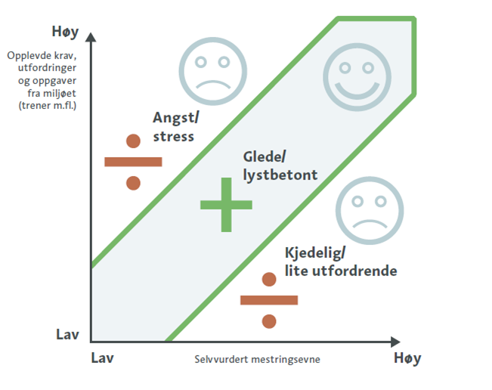

Ovan syns en model som används mycket i Norge för att visa vikten av nivåindelning i träning och match. Om spelaren får rätt utmaningar så vill det ge en bättre motivation, utveckling och glädje till fotbollen.

Provspel i andra klubbar och provspelare till Österlen FF
En spelare som spelar i Österlen FF kan inte under pågående säsong träna med andra lag. Vi är öppna för att låta spelare prova i andra klubbar i månaderna: juni (efter vårens matcher är färdiga), oktober, november och december. Samtliga spelare som ska träna med andra klubbar ska meddela detta till klubbens ungdomsansvarige.
När det gäller spelare som vill träna med Österlen FF så gäller samma månader som ovan. Spelaren som vill träna med Österlen FF måste ha ett godkännande från sin nuvarande klubb och kunna visa upp denna till klubbens ledare.

Årsplan
Alla lag i klubben ska ha ett årshjul. I årshjulet så ska det finnas vilka aktiviteter som laget gör under året såsom matcher, cuper, sociala aktiviteter m.m.

Roller runt laget
Alla lag i klubben ska ha roller runt laget som ska täckas av föräldrar. Det har vi för att få mer engagemang från föräldrarna samt att man ska känna sig delaktig i Österlen FF. På så sätt säkerställer vi att laget får den uppföljning som klubben önskar. Nedan syns vilka roller som ska finnas:

- Tränare - Tränar laget och har hand om matcher och träningar.
- Lagledare – Har hand om det administrativa runt laget, det vill säga kallelser av träningar matcher m.m.
- Sociala gruppen – Har hand om att laget ska göra ett antal sociala aktiviteter under året. Det kan t.ex. vara sommaravslutning, grillning under träning eller något annat socialt som inte har med fotboll att göra.
- Cupansvarig – Research på vilka cuper man kan åka på och tar fram olika alternativ.

Matchvärd
Alla lag ska ha matchvärdar på våra hemmamatcher. Matchvärdarnas uppgift är att önska motståndarlaget välkomna och visa dem omklädningsrum etc. De har även hand om kiosken på matcherna.

Media och PR
All media och PR ska gå genom klubbens medieansvarig och ungdomsektionen.

Föräldraregler i Österlen FF
Föräldrar, vänner och familjemedlemmar. Ni är väldigt viktiga för Österlen FF och förebilder för alla barn som spelar i klubben. Det är viktigt att komma ihåg att ni inte bara är representanter för era barn utan även för Österlen FF när ni är på träningar, matcher och cuper. En stor del för oss är hur vi framstår och hur vi representerar klubbmärket. Nedan följer de regler som ska följas:

Föräldravettregler:
Som förälder, familjemedlem och vän gör vi tillsammans upplevelserna i ÖFF så bra som möjligt!
1. Kom på matcher och träningar – Barnen tycker om det och blir inspirerade
2. Heja på alla spelarna i laget, inte bara ditt barn
3. Var positiv i med och motgång
4. Respektera tränarens användning av spelarna – försök inte att påverka tränaren, de gör så gott hen kan!
5. Domaren är på matcherna för att vägleda matchen – inte kritisera domaren
6. Uppmuntra ditt barn för att delta på alla träningar och matcher
7. Fråga hur matchen och träningen gått – Inte bara om resultat eller prestation
8. Visa respekt för det arbetet som klubben gör och stötta klubben – om frågor kontakta ungdomsansvarig i klubben.
9. Tänk på att det är ditt barn som spelar matchen eller tränar – inte du!
10. Alla föräldrar ska stå på andra sidan av avbytarbänken under matcher

